

Mise en place du Magtest

Prévisualiser votre test
Dans l'exemple ci-dessous, vous pouvez visualiser :
- la question
- la proposition de réponse
- la couleur et la catégorie à laquelle sera affectée la réponse si elle est retenue par l'utilisateur lors de son choix.
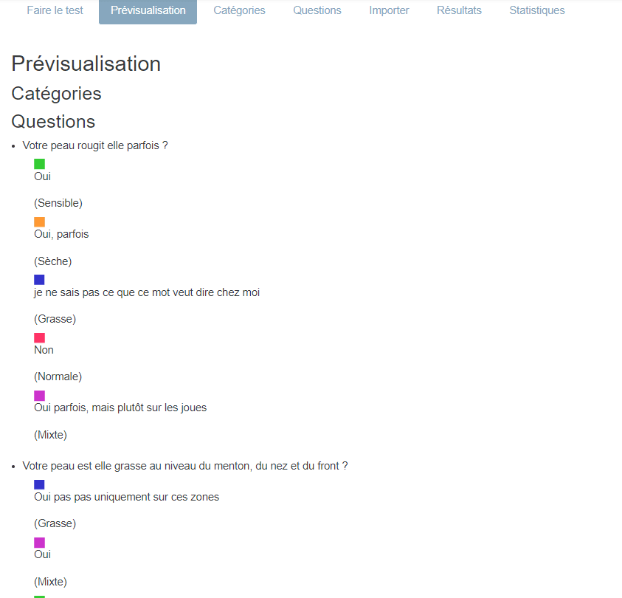

Crédits
- Etienne Roze
- Valéry Frémaux (valery@activeprolearn.com)- Développements et tests
- Florence Labord (florence@activeprolearn.com) : Documentation

Retour au guide d'utilisation - Revenir à l'index du module Magtest - Revenir à l'index des plugins - Revenir au catalogue

